ZADATAK: IZREŽI ŠKARAMA PAHULJICU PRECIZNO PO LINIJI.

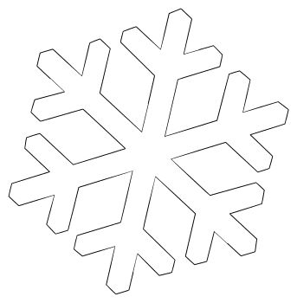

RAD DONESI U ŠKOLU.

